**Инструкция - как принять участие в международном забеге Wings for Life World Run**

Присоединяйтесь к команде «Сильные духом» на международном благотворительном забеге Wings for Life World Run. Забег начнется 9 мая в 14:00 по московскому времени. Вы сможете бежать в любой точке мира, достаточно иметь с собой телефон с установленным приложением Wings for Life World Run.

Все бегуны выйдут на старт одновременно, чтобы внести свой вклад в развитие исследований травм спинного мозга: 100% собранных средств направляются в благотворительный фонд Wings for Life на поиск средств лечения травм спинного мозга.

Чтобы принять участие в забеге и бежать со всем миром вам нужно сделать несколько простых шагов:

**Шаг 1:**

В App Store или Google Play найдите и скачайте приложение Wings for Life World Run.

**Шаг 2:**

Зарегистрируйтесь в приложении или войдите в существующий аккаунт.

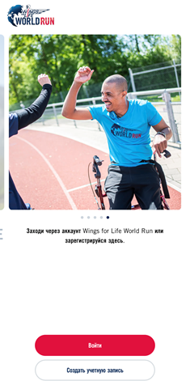

**Шаг 3:**

Зарегистрируйтесь на забег. Стоимость участия – 900 руб.

Для участников с инвалидностью мы подготовили 40 ваучеров для бесплатной регистрации. Заявку на ваучер необходимо направлять координатору забега – Ксении Кусая: [**Ksenia.Kusaya@redbull.com**](mailto:Ksenia.Kusaya@redbull.com)

**Шаг 4:**

Присоединяйтесь к команде **Сильные Духом**!

**Шаг 5:**

Тренируйтесь вместе с приложением и выходите на старт 9 мая. Мы вас ждем в команде **Сильные Духом**!

Вместе мы сможем найти способ лечения травм спинного мозга!

Подробности на официальном сайте забега: <https://www.wingsforlifeworldrun.com/ru> и пресс-релизе.

Если у вас есть вопросы по регистрации, вы хотите принять участие, но не можете оплатить стоимость регистрации, обращайтесь к координатору забега – Ксении Кусая [Ksenia.Kusaya@redbull.com](mailto:Ksenia.Kusaya@redbull.com) для получения более подробной информации и ваучера для бесплатной регистрации. Торопитесь, количество ваучеров ограничено.